**MANUAL DE USUARIOS**

1. Introducción.
   1. Descripción del sistema y objetivos.
   2. Conocimientos previos de los usuarios.
   3. Capacidades mínimas del computador.
   4. Software adicional necesario.
2. Uso del Sistema.
   1. Acceso al Sistema.
   2. Respaldo de datos.
   3. Restauración de datos.
   4. Creación de bitácoras.
3. **INTRODUCCION.**

El sistema esta creado para el manejo de gestiones dentro de una empresa, tanto para la creación de los datos, como también para la manipulación de estos, para el uso del sistema se requiere un una cuenta de usuario, el cual a través de sus credenciales tendrá el acceso a la plataforma, pudiendo realizar bitácoras, respaldos y restauración de los datos.

**1.1. DESCRIPCION DEL SISTEMA Y OBJETIVOS.**

El sistema contiene un acceso único, a través de una cuenta de usuario, esta cuenta contiene credenciales de accesos, donde se debe ingresar el RUT y la contrasena para poder acceder a la plataforma. Pudiendo asi hacer uso de las herramientas implementadas para poder realizar distintas operación, como por ejemplo, la creación de bitácoras para temas a fines, respaldar los datos del sistemas y también poder recuperar los datos en caso de perderlos

El objetivo es brinda al usuario y la empresa una modalidad fácil y segura de trabajar con información confidencial de la empresa, siendo este manipulados por los usuarios que ingresaran a la plataforma, manejando la información de manera rápida segura y accesible a toda la información que se almacene en ella.

**1.2. CONOCIMIENTOS PREVIOS DE LOS USUARIOS.**

El sistema cuanta con una apariencia bastante amigable y fácil de entender por lo que no se requieren con conocimientos avanzados para su uso, pero dentro de sus conocimientos básicos es tener conocimientos en uso de sistemas operativos para poder acceder como usuario y conocimientos básicos del uso de los navegadores de internet.

**1.3. CONOCIMIENTOS PREVIOS DE LOS USUARIOS.**

Debido a que la aplicación está desarrollada para plataformas web, no se requieren de capacidades mínimas del computador, ya que por defecto todas las computadoras soportan navegadores web.

**1.4. SOFTWARE ADICIONAL NECESARIO.**

El único requisito es tener un navegador web a preferencia del usuario, ya sea Internet Explorer, Google Chrome, Mozilla Firefox, etc.

1. **USO DEL SISTEMA.**

Para el uso del sistema se requiere de conocimientos básicos de un computador, contar con un navegador web y credenciales de acceso a la plataforma.

* 1. **ACCESO AL SISTEMA**

El acceso al sistema se realiza desde un formulario de ingreso de usuarios, donde se solicitara el RUT y Contrasena válidos para poder acceder.

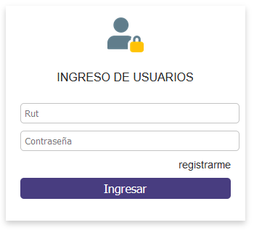

**2.2. RESPALDO DE DATOS.**

Una vez que se accede al sistema, tenemos la siguiente vista principal del sistema:

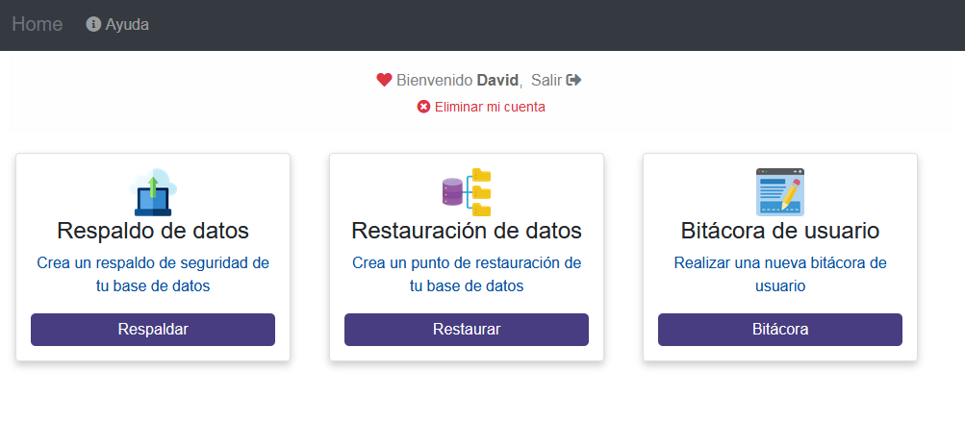

Para poder realizar respaldos de los datos, basta con ingresar al módulo de respaldo de datos, presionando en el botón respaldar, donde nos dirige al siguiente menú:

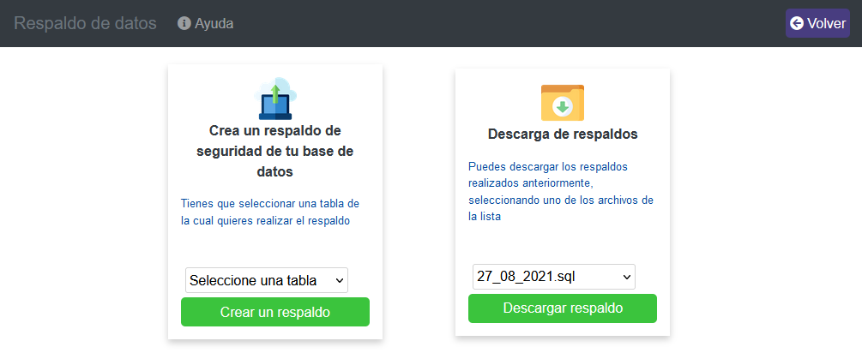

Como se observa es posible crear un respaldo de los datos, seleccionado una de las alternativas que nos entrega el selector

Ejemplo en la siguiente imagen:

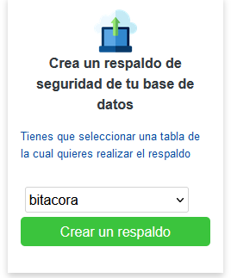

Acá podemos respaldar las bitácoras realizadas por los usuarios, al seleccionarla presionamos en crear un respaldo y el sistema nos indicara el existo de la operación, como observamos también existe otra ventana dentro del mismo modulo para descargar los respaldos:

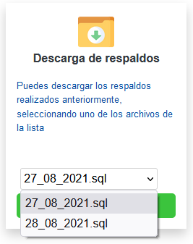

Aquí podemos seleccionar un punto de restauración realizados anteriormente para poder guardarlo en nuestra computadora, donde al momento de guardar creara un archivo como el que se observa en la siguiente imagen:



Como se observa, al momento de realizar los respaldos de los datos, son simples pasos que se deben cumplir para obtener el respaldo.

**2.3. RESTAURACIÓN DE DATOS.**

Para realizar la restauración de los datos, debemos ingresar al módulo que se muestra en la siguiente imagen:

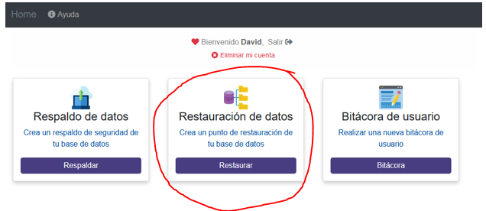

Una vez ingresado, tendremos la siguiente vista:

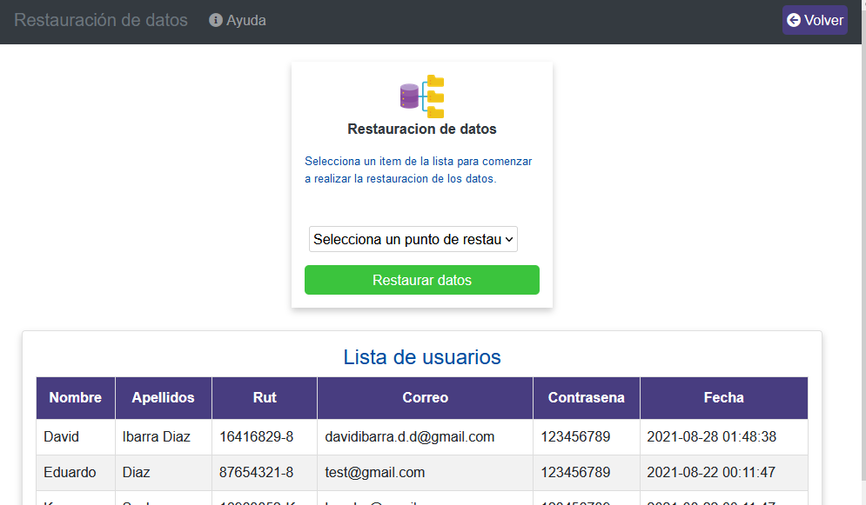

Tenemos la opción para realizar un punto de restauración seleccionando en el mismo selector cual es el que queremos restaurar, y también tenemos un listado con los datos que contiene la base de datos.

**2.4. CRACIÓN DE BITÁCORAS.**

Para la creación de una bitácora debemos ingresar al módulo de bitácoras de usuario, donde nos llevara al formulario que debemos completar con cada uno de los campos solicitados para poder registrar la bitácora en la base de datos. En la imagen siguiente podemos observar el formulario de bitácoras:

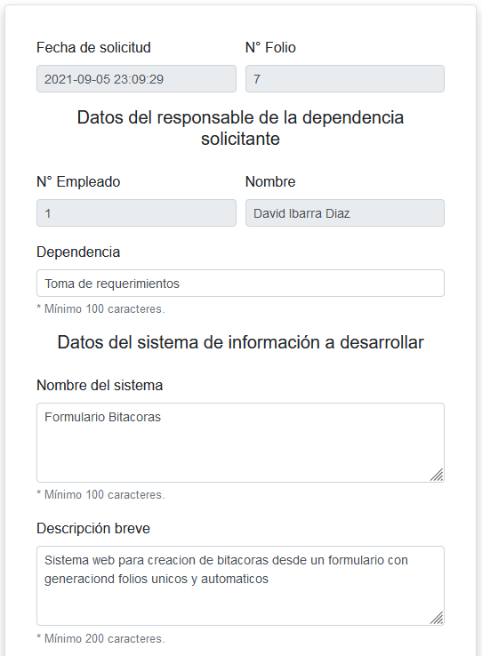

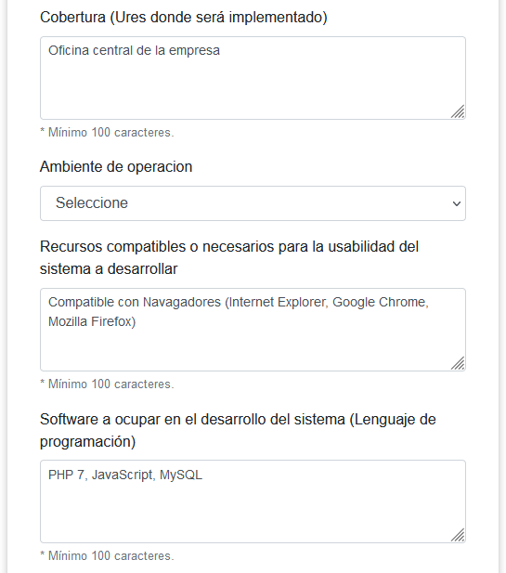

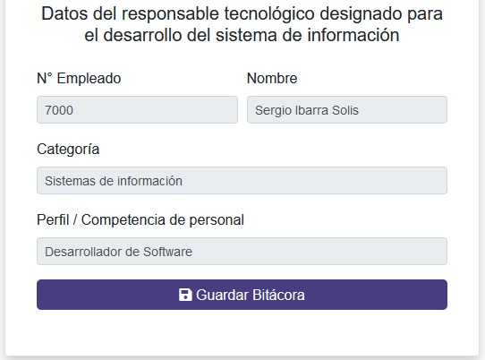

Una vez completados todos los campos, presionamos en el botón guardar bitácora y el formulario nos mostrara el éxito de la operación:

